台北市立松山高中九十八學年度第一學期第一次段考高三物理試題
#選擇題請使用2B鉛筆於答案卡上作答。所有選擇題都有倒扣。
#非選擇題請使用藍色或黑色原子筆於答案卷上作答，必須有計算過程才給分，否則不與計分。
- 單選題(64%)
- 若水面靜止後，恰可支持長5.0公分，重2.0公克的鋼針一枚。求水的表面張力為何？(gw/cm) ( (A) 0.05 (B) 0.1 (C) 0.15 (D) 0.2 (E) 0.4 。
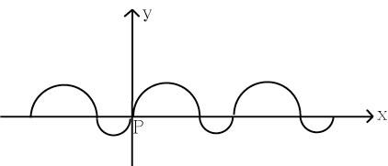
- 水流經截面積為4.0cm²之細水管時，流速為7.5 m/s，今使水流流至截面積為6.0cm²，而高度降低20.0m的粗水管中。求水在粗水管中的流速為何？(m/s) (A) 1 (B) 2 (C) 3 (D) 4 (E) 5 。
- 如右圖所示，是由左向右行進的週期波，其中的一部分波形。若此時t=0，P點的位移為0，則此波於1.5週期時的波形為何？
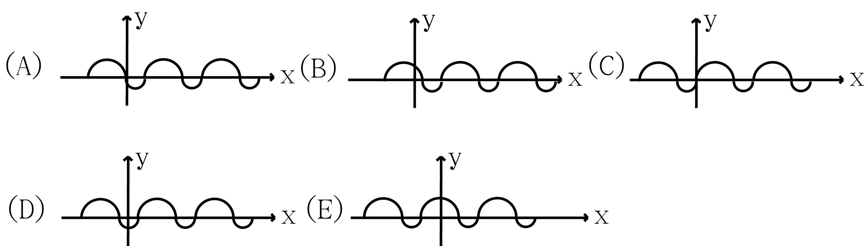
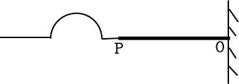
- ㄧ線密度較小的輕繩，向右傳遞ㄧ脈波，在P點與線密度較大的重繩交接處，此脈波產生第一次的反射及透射。第一次的透射波傳遞至牆壁上O點反射而回，至P點再產生第二次的反射及透射。則下列波形何者正確？
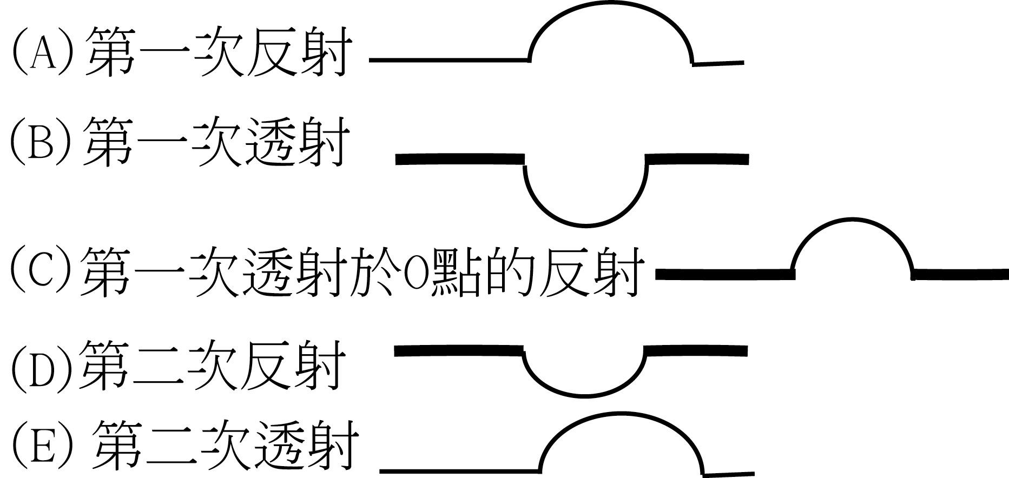

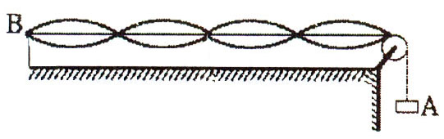
- 兩端固定的一條鋼絃長100cm，質量5g，若絃上張力為72N 。欲在絃上產生第三諧音的駐波，則產生此駐波的入射波頻率為何？(A) 30 (B) 60 (C) 90 (D) 120 (E) 180 。
- 如圖中的B點接波源產生器，用細繩接到A點，若A點吊ㄧ砝碼，振動波形如右圖所示，已知此時的頻率為15Hz，若在A點改成吊4個相同的砝碼，求此時的波形為何？
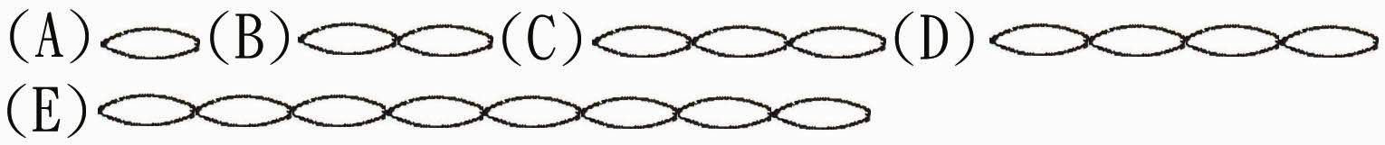
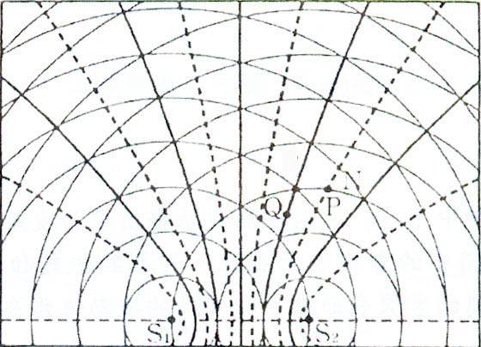
- 如右圖是水波槽中S₁與S₂兩點波源發出水面波所產生的干涉圖樣的部份示意圖，圖中的實線表示為腹線，虛線表示為節線，已知水波的波長為，求圖上P點至兩點波源S_{1、}S₂的波程差為何(A) 0.5 (B) (C) 1.5 (D) 2 (E) 2.5 。
- 在水波干涉現象中，S₁、S₂為二同相點波源，S₁S₂=5.2cm，若波長為2cm，若PS₁=13cm，PS₂=18cm，則P點位於哪一條線上？(A) 第一節線 (B) 第一腹線 (C) 第二節線 (D) 第二腹線 (E) 第三節線 。
- 下列何者為開管空氣柱，產生兩個節點的駐波，於某一時刻的振動位移與位置的示意圖 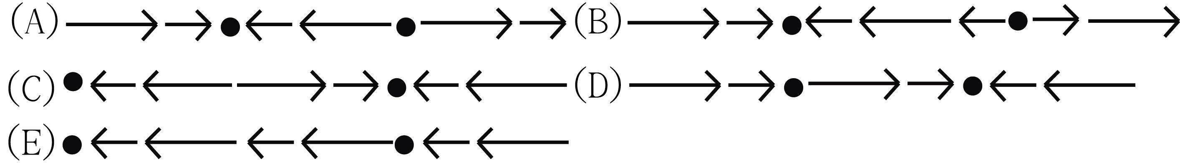
- 小霖使用甲音叉作共鳴空氣柱實驗，分別於刻度16公分及50公分處聽到共鳴聲，已知當時的空氣溫度為15℃，求甲音叉的頻率為何？(Hz) (A) 180 (B) 360 (C) 250 (D) 500 (E) 600 。
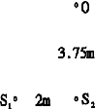
- 一內有空氣的閉管空氣柱，今測得管內空氣有329Hz、423Hz、517Hz等振動頻率，但三頻率均非空氣振動基頻。若空氣聲速為338.4 m/s，求此管的最小管長為何？(m) (A) 1.8 (B) 1.6 (C) 1.2 (D) 1.0 (E) 0.9 。
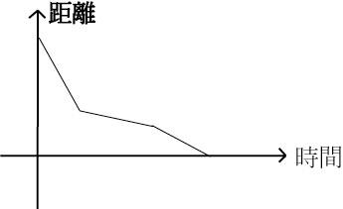
- 兩個揚聲器s₁s₂相距2m小哲坐在s₂的正前方3.75m的O點若s₁s₂發出反相同頻率同振幅的聲波若當時溫度為15℃，則小哲於O點可以聽到的最大聲音頻率為何?(Hz) (A) 170 (B) 340 (C) 510 (D) 680 (E) 850 。
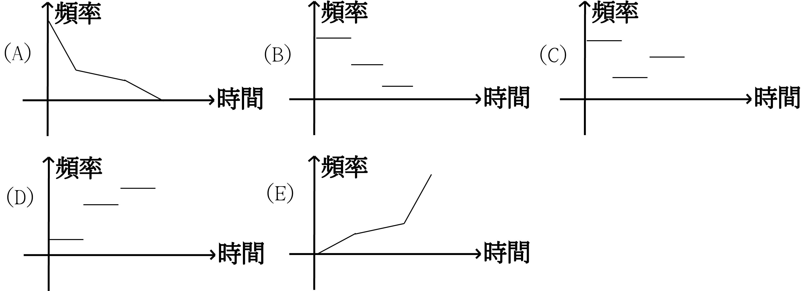
- ㄧ艘船正接近港口。若船於入港時，其距離港邊的距離與時間的關係如右圖所示，則港邊靜止的小文聽到的聲音頻率與時間的關係示意圖為何？
- 小均投出棒球時，ㄧ靜止的測速器發出30000Hz的超聲波，經棒球反射後，測得頻率為38000Hz，已知當時無風且聲速為340 m/s，求棒球的球速？(m/s) (A) 20 (B) 40 (C) 50 (D) 60 (E) 70 。
- ㄧ消防車以20 m/s速度前進，發出頻率400Hz的聲波，已知當時無風且聲速為340 m/s，若消防車前方的小潔以5 m/s等速度遠離消防車，求其所收到的聲波的波長為何？(A) 0.4 (B) 0.8 (C) 0.82 (D) 0.85 (E) 0.9 。
- 飛航高度為3400公尺的戰鬥機，以2馬赫速度水平飛行，聲速為340 m/s，若飛機恰好從地面小叡的頭頂上飛越，則此後多久時間，小叡會聽到音爆的聲響？(秒)(A) 10 (B) 10 (C) 5 (D) 5 (E) 2.5 。
- 多重選擇題(20%)
- 下圖I為波源靜止時，代表波峰的波前示意圖，波源S位於原點，波長為4m，若此時刻為時間t=0秒，下圖II為波源運動時，t=1.0秒時波峰的波前示意圖，波源S位於6m，則下列敘述何者正確？(A) 波源速度為2 m/s (B) 波的頻率為3Hz (C) 波的波速為12 m/s (D) 波源右邊靜止的觀察者測得波的頻率為6Hz (E) 波源左邊靜止的觀察者測得波的頻率為4.5Hz 。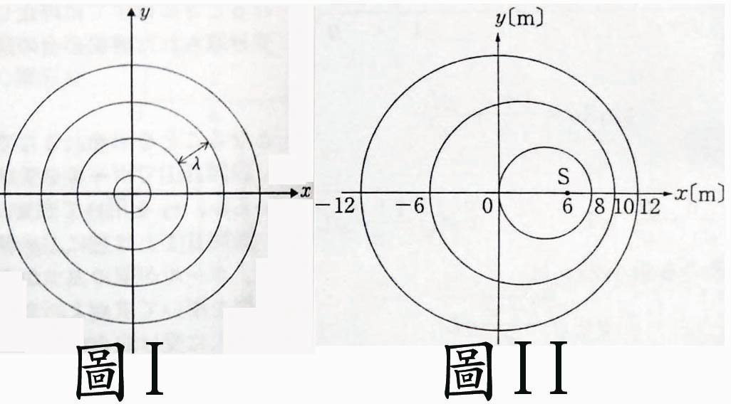
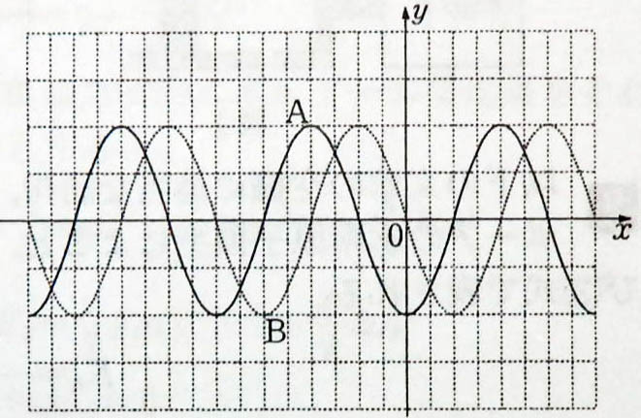
- 右圖的實線A為繩波於時間t=0秒時的振幅y與位置x的關係圖，虛線B為繩波於時間t=0.025秒時的振幅y與位置x的關係圖。x軸每一格為5.0公分。周期為T，秒0.05<T<0.15秒。則下列敘述何者正確？(A) A與B的相位差為 (B) 波的速度為100 cm/s (C) 波長為20 cm (D) 頻率為10Hz (E) 若此繩波可以於繩上產生駐波，則繩長最短為20cm 。
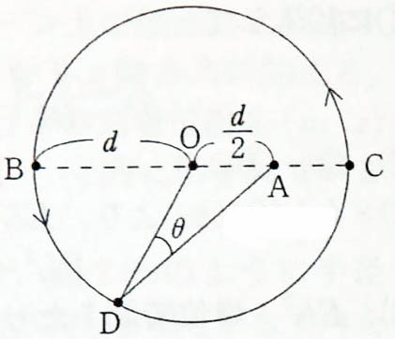
- 一聲源以O點為圓心，繞O點做半徑為d、速率為w之等速率圓周運動，發出頻率為f的聲波，已知聲速為v，如右圖所示，靜止的小暄位於A點距O點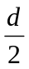處，角ODA為。下列敘述何者正確？(A) 當聲源於B點小暄聽到的聲音頻率為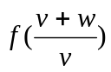 (B) 當聲源於C點小暄聽到的聲音頻率為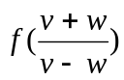 (C) 當聲源於D點小暄聽到的聲音頻率為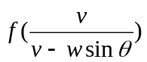 (D) 小暄聽到最高的聲音頻率為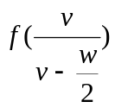 (E) 小暄聽到最低的聲音頻率為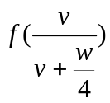 。
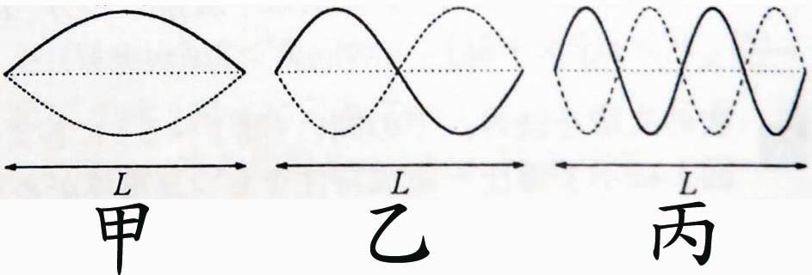
- 下圖甲、乙、丙為長L的繩子，產生駐波的波形示意圖。已知波速為v，下列敘述何者正確？(A) 此繩子為兩端固定 (B) 第三諧音的頻率為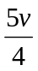 (C) 甲乙丙的頻率比為1：2：4 (D) 甲乙丙的波速比為1：2：4 (E) 甲乙丙的波長比為4：2：1 。
- 非選擇題(20%)
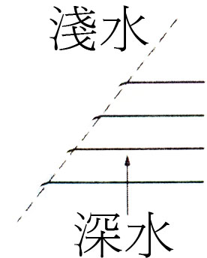
- 右圖為直線形水波於深水區的圖形，已知起波器的振動頻率為40Hz，深水區的波長為3cm，畫出水波於淺水區的波前。
- 「二維碰撞實驗」----下圖為二維碰撞的實驗裝置圖，圖中準線下方的鉛錘落在方格紙的O點，方格紙上的P點為為入射的鋼珠(質量m₁)由軌道最上方靜止釋放後，落於方格紙上的位置。方格紙上的Q、R兩點為為入射的鋼珠由軌道最上方靜止釋放後與B點的另一鋼珠(質量m₂)作二維碰撞後，分別落於方格紙上的位置。已知桌面距地面為80公分，重力加速度為10 m/s²，m₁=2m₂請使用以上數據與圖上鋼珠的落點，分析此次實驗是否動量守恒？(需完整的分析X軸及Y軸)
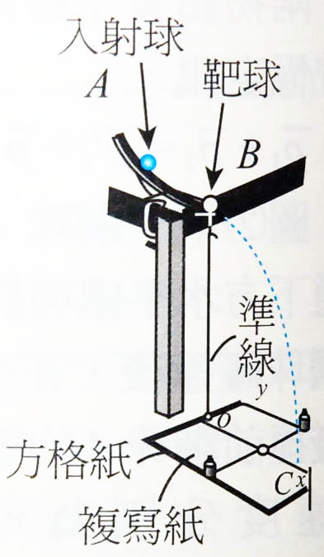
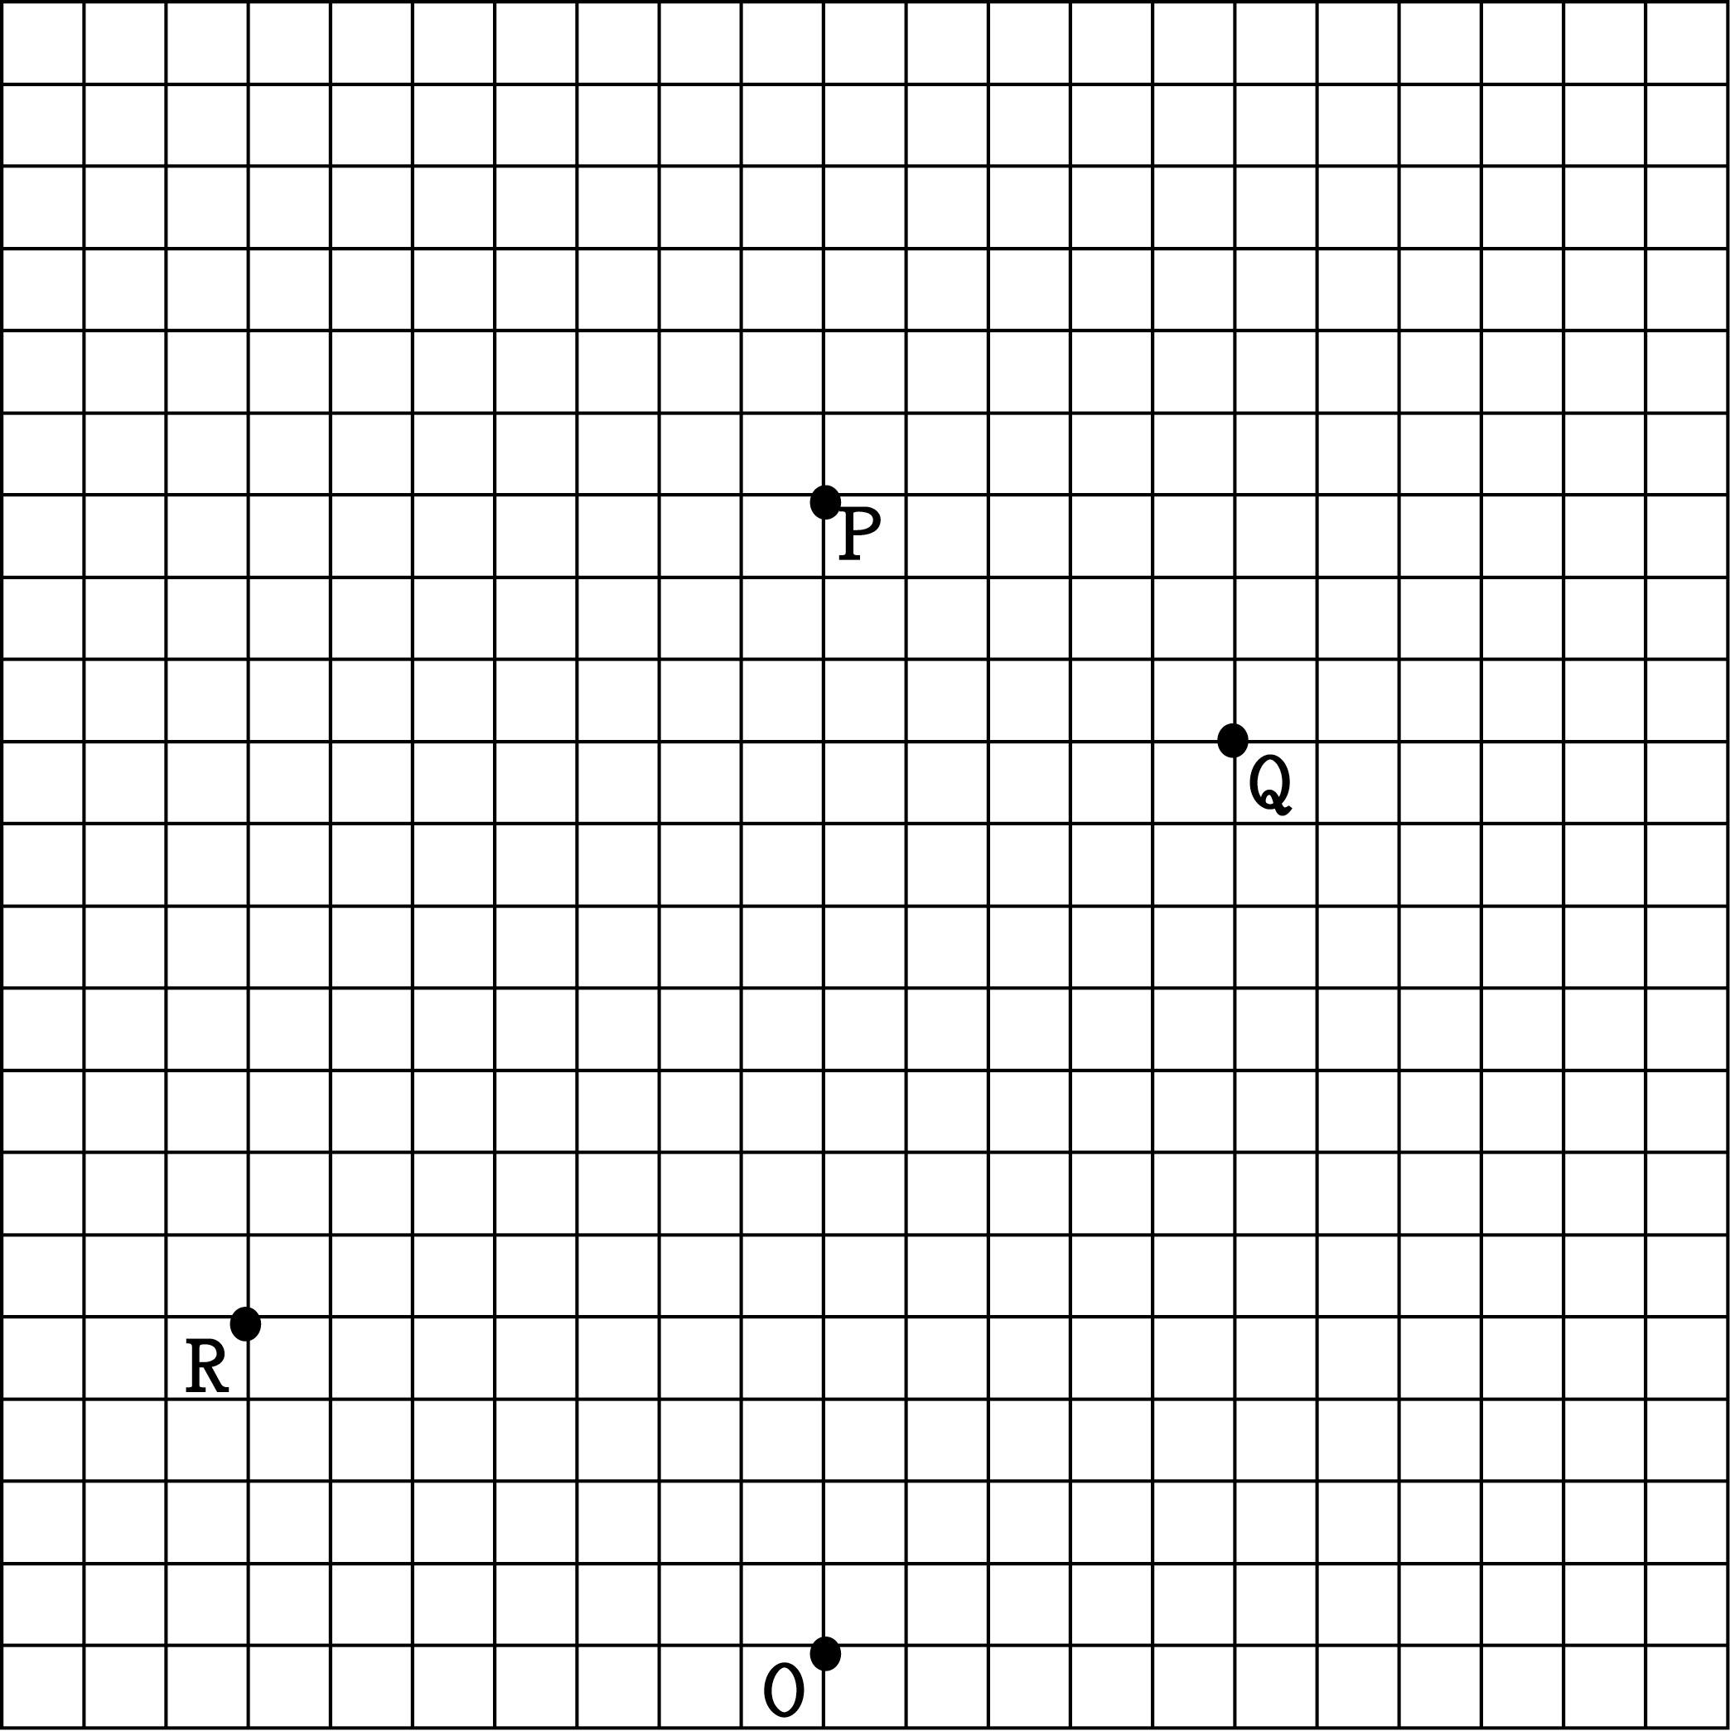

- 「金屬比熱測定實驗」---由實驗中得到以下數據：
I. 量熱器水當量測量
  - 量熱器的質量為250克。
  - 量熱器裝入28℃冷水後的總質量為280克。
  - 由(2)加入95℃熱水平衡後溫度為45℃。此時量熱器加水的總質量為300克。
II. 銅的比熱測量
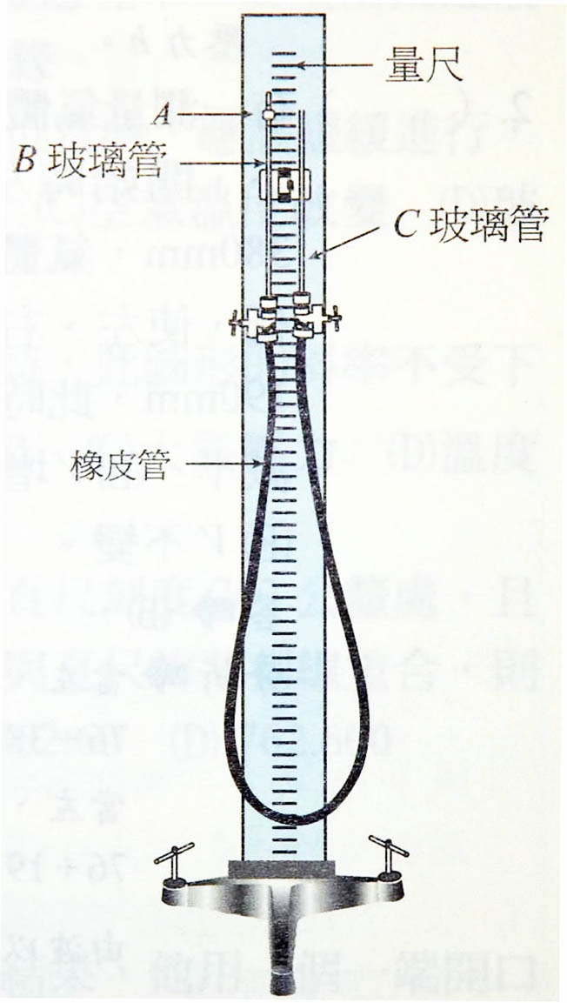
  - 量熱器的質量為250克。
  - 量熱器裝入28℃冷水後的總質量為285克。
  - 由(2)加入與98℃熱水達成平衡的鐵塊，最後平衡溫度為31℃。此時量熱器加水與銅塊的總質量為315克。
根據以上數據求出銅塊的比熱為何？
- 「波以耳定律實驗」---由實驗中得到以下數據：
  - 由A點緊閉後，測得A點的位置為80.0cm。
  - 移動C管，調整B管的水銀柱高度得到以下數據：
B管水銀高度(cm) | C管水銀高度(cm)
20.0 | 23.0
25.0 | 35.1
30.0 | 48.6
35.0 | 64.0
40.0 | 82.0
由以上數據求出當時的大氣壓力為多少cm-Hg？

